ЕНЕРГЕТИКА

Енергийно потребление

Ключов въпрос
Намалява ли енергийното потребление и предизвиканите екологични натоварвания?

Ключови послания
 През 2019 г. се наблюдава намаление с 0.5% на крайното енергийно потребление, в сравнение с предходната 2018 година. Крайното енергийно потребление през 2019 г. е повишено с 3.3% спрямо началото на разглеждания период – 2015 година.
През 2019 г. се наблюдава намаление с 0.8% на брутното вътрешно потребление на горива и енергия в страната спрямо 2018 г., а в сравнение с базисната 2015 година има увеличение с 0.9%.

Крайно енергийно потребление

Дефиниция на индикатора
Крайно енергийно потребление - енергия, доставена на краен потребител – общ обем и обем по икономически сектори.
Крайното енергийно потребление е индикатор, който характеризира динамиката на изменение на потреблението на доставената до краен потребител енергия. Тази динамика като цяло показва какъв напредък е постигнат в процеса на намаляване на енергийното потребление и намаляване на въздействието върху околната среда на отделните крайни потребители: транспорт, промишленост, селско стопанство, домакинства и др. Този индикатор може да се използва както за целите на мониторинга, така и при оценка на ефективността на различни политически мерки, свързани с енергийното потребление и енергийната ефективност.

Оценка на индикатора
През 2019 г., в сравнение с 2018 г. най-значителен ръст се наблюдава в услугите – 3.0%, следвани от селското, горско и рибно стопанство – 1.3% и транспорта – 1.1%. При домакинствата се наблюдава намаление от 3.1%, а при индустрията – 2.1%.

Фиг. 1. Крайно енергийно потребление, ktoe
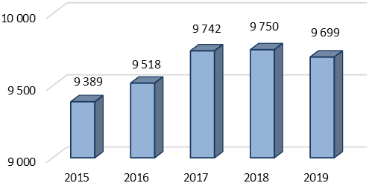
Източник на данни: НСИ

Изменението на крайното енергийно потребление по сектори е показано в Таблица 1 и на Фиг. 2.
Табл. 1. Крайно енергийно потребление по сектори, ktoe

Фиг. 2 Изменение на крайното енергийно потребление по сектори, ktoe
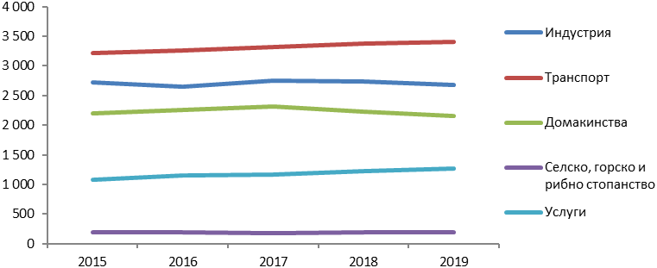
Източник на данни: НСИ

Брутно вътрешно потребление на горива и енергия

Дефиниция на индикатора
Общо годишно потребление на енергийни ресурси в страната и разпределение на потреблението по вид на енергийните източници; БВПЕ на глава от населението – динамика в периода 2015 – 2019 г. и сравнение с други страни от ЕС.

Брутното вътрешно потребление представлява ключов фактор за развитието на индустрията и обществото. Традиционно енергията се оценява като основен елемент на икономическото развитие, но производството и потреблението на енергия оказват значително негативно въздействие върху околната среда. Индикаторът „брутно вътрешно потребление” отразява спецификата на въздействието в зависимост от вида на използваното гориво, например използването на въглища като гориво обуславя изключително високи нива на замърсители – основна част от емисиите на парниковия газ CO₂ са резултат от изгарянето на въглища. Едно от екологично най-приемливите горива е природният газ, но при добива и транспортирането му се изхвърлят значителни количества парникови газове (напр. метан). Производството на енергия от възобновяеми източници (ВИ) оказва най-малки въздействия върху околната среда. Дългосрочната цел е изпреварващ ръст на енергийната ефективност спрямо ръста на енергийното потребление и увеличаване на дела на енергията от ВИ. Индикаторът е свързан с оценка на първичните енергийни носители и широко се използва за измерване на обемите на използваните енергийни ресурси.

Оценка на индикатора
През 2019 г. се наблюдава намаляване на брутното вътрешно потребление с 0.8% спрямо 2018 г.
Изменението на брутното вътрешно потребление на енергия е показано на Фиг. 3, а разпределението по енергийни източници в Таблица 2.

Фиг. 3. Брутно вътрешно потребление на енергия, кtoe
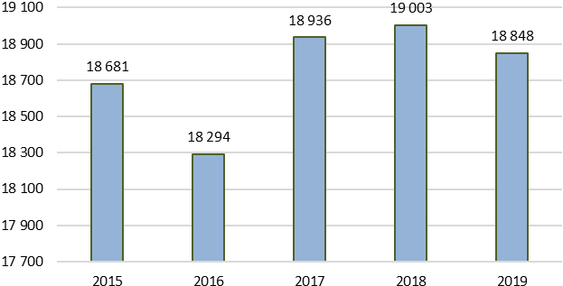

Табл. 2. Брутно вътрешно потребление на енергия в периода 2015 – 2019 г., кtoe

 | 2015 | 2016 | 2017 | 2018 | 2019
Въглища и горива от тях | 6 607 | 5 699 | 6 123 | 5 634 | 5 249
Природен газ | 2 595 | 2 687 | 2 762 | 2 612 | 2 442
Битуминозни шисти и битуминозни пясъци |  |  |  |  | 6
Нефт и нефтени продукти | 4 338 | 4 340 | 4 540 | 4 621 | 4 752
Ядрена енергия | 3 912 | 4 011 | 3 941 | 4 168 | 4 302
Енергия от възобновяеми източници и биогорива | 2 076 | 2 022 | 1 952 | 2 542 | 2 472
Топлинна енергия | 43 | 52 | 50 | 47 | 58
Невъзобн. отпадъци | 18 | 32 | 39 | 50 | 67
Електрическа енергия | -909 | -548 | -471 | -671 | -500
Брутно вътрешно потребление на енергия | 18 681 | 18 294 | 18 936 | 19 003 | 18 848
Източник на данни: НСИ

Брутното вътрешно енергийно потребление на човек от населението в България нараства до 2.70 toe през 2019 г., като през 2015 г. е 2.60 toe.

Табл. 3. Изменение на брутното вътрешно енергийно потребление на глава от населението в България, toe

 | 2015 | 2016 | 2017 | 2018 | 2019
БВПЕ/население, toe | 2.60 | 2.57 | 2.68 | 2.71 | 2.70
Източник на данни: НСИ

Енергийна интензивност

Ключов въпрос
Какви са тенденциите по отношение на поставената цел в „Енергийната стратегия на Република България до 2020“ за 50% намаляване енергийната интензивност до 2020 г. в сравнение с 2005 година?

Ключови послания
 В периода 2015 – 2019 г. се наблюдава спад в индикаторите първична и крайна енергийна интензивност. През 2019 г. първичната енергийна интензивност намалява с 4,4 %, а крайната енергийна интензивност с 4,1 % в сравнение с предходната 2018, което означава по-малко потребление на енергия за единица произведен БВП. Измененията на първичната и крайната енергийна интензивност за периода 2015 г. – 2019 г. са представени на фиг. 4.

В периода 2015-2019 г. се запазва тенденцията при ръст на БВП, първичната и крайната енергийна интензивност да намаляват в резултат от прилаганите мерки за повишаване на енергийната ефективност във всички сектори.

Фиг. 4. Енергийна интензивност за периода 2015 – 2019 г., кгне/лв.
2015 (по цени на БВП към 2015 г.)
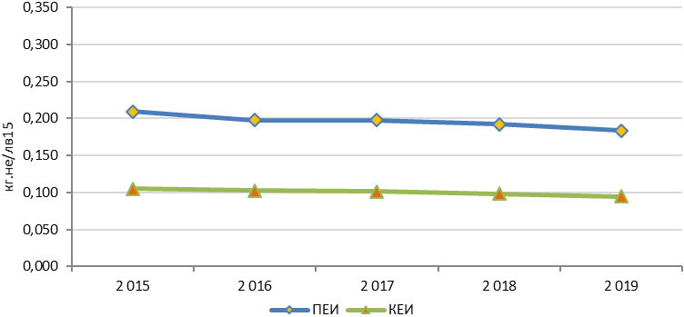

Потребление на енергия от възобновяеми източници

Ключов въпрос
Какви са тенденциите през 2019 г. за постигане на задължителната национална цел за 16% дял на енергията, произведена от възобновяеми източници в брутното крайно потребление на енергия до 2020 година?

Ключови послания
През 2019 г. брутното вътрешно потребление на енергия от ВИ достигна 2 472 ktoe, като формира дял от 13,1% в брутното вътрешно потребление на енергия в страната. В сравнение с 2018 г. брутното вътрешно потребление на енергия от ВИ през 2019 г. е намаляло с 2.75 %.
През 2019 г. брутното крайно потребление на енергия от ВИ достига 2 321.7 ktoe, като формира дел на енергията от възобновяеми източници в брутното крайно потребление на енергия в размер на 21.56 %. Постигнатият дял на енергията от ВИ в брутното крайно потребление на енергия надхвърля с повече от 5 процентни пункта задължителната национална цел от 16 % за 2020 г.
Делът на енергията от възобновяеми източници (ВИ) в брутното крайно потребление на енергия е отношение на потреблението на енергия от ВИ (нормализирана е електрическата енергия, произведена от водна и вятърна енергия) към брутното крайно потребление на енергия (БКПЕ). При изчисляването на дела на енергията от ВИ се спазват изискванията на Регламент (ЕО) № 1099/2008 на Европейския парламент и на Съвета от 22 октомври 2008 г. относно статистиката за енергийния сектор (ОВ, L 304/1 от 14 ноември 2008 г.) и разпоредбите на Директива 2009/28/ЕО на Европейския парламент и на Съвета от 23 април 2009 година за насърчаване използването на енергия от възобновяеми източници и за изменение и впоследствие за отмяна на директиви 2001/77/ЕО и 2003/30/ЕО, изменена с Директива (ЕС) 2015/1513 на Европейския парламент и на Съвета от 9 септември 2015 г.

Табл. 4. Дял на енергията от възобновяеми източници в брутно крайно потребление на енергия (БКПЕ) през периода 2015 – 2019 г.

 | 2015 | 2016 | 2017 | 2018 | 2019
Енергия от ВИ, ktoe | 1 922.0 | 1 991.8 | 2 038.2 | 2 237.1 | 2 321.7
Дял на енергията от ВИ в БКПЕ, % | 18.26% | 18.76% | 18.70% | 20.59% | 21.56%

В количествено изражение е отбелязан ръст в брутното крайно потребление на енергия от ВИ от 84.6 ktoe в сравнение с предходната 2018 г. Увеличеното потребление на енергия от ВИ се дължи на ръст в потреблението на енергия от ВИ в сектори: електрическа енергия, топлинна енергия и енергия за охлаждане, и в сектор транспорт.

През 2019 г. брутното крайно потребление на електрическа енергия от ВИ е увеличено и достига 768.9 ktoe, в сравнение с 744.9 ktoe през 2018 г. В структурно отношение с най-голям принос за производството на електрическа енергия от ВИ имат водноелектрически централи (367.4 ktoe, 47.8 %), следвани от централите на биомаса (156.6 ktoe, 20.4 %), фотоволтаичните електрически централи (124 ktoe, 16.1 %) и вятърните електрически централи (121 ktoe, 15.7 %).

Крайното потребление на енергия за отопление и охлаждане от ВИ през 2019 г. е 1 404.4 ktoe и бележи ръст спрямо 2018 г. (1 349.2 ktoe) от 4.1 %. Твърдата биомаса продължава да е най-използвания ВИ в този сектор.

Използваната енергия от ВИ в транспорта през 2019 г. е 225.2 ktoe. Постигнатият дял на енергията от ВИ в сектор транспорт е 7.89 % и се отбелязва спад от 0.19 процентни пункта в потреблението на енергия от ВИ в сравнение с предходната 2018 г. (8.08 %). В сравнение с 2010 г. използването на енергия от ВИ в сектор транспорт се е увеличило повече от 5 пъти.

Представената информация е по данни на НСИ от продукта SHARES tool 2019, Eurostat и Интегрирания план в областта на енергетиката и климата на Република България 2021-2030 г., приет от МС през м. февруари 2020 г.

Стратегически документи и стратегически цели на европейско и национално ниво, национални програми, изпълнение на поставени в официалните документи национални цели по отношение на енергийната интензивност/ефективност и възобновяемите енергийни източници

- Енергийна стратегия на България до 2020 г.
Енергийната стратегия на България е основният стратегически документ на национално ниво. Отправна точка за разработването на стратегията е европейската енергийна политика, в която устойчивото енергийно развитие е изведено като цел и постигането му е обвързано с дългосрочни количествени цели до 2020 г.:
- 20-процентно намаляване на емисиите на парникови газове спрямо 1990 г.;
- 20-процентов дял на ВЕИ, вкл. 10% дял на биогоривата в транспорта;
- Подобряване на енергийната ефективност с 25%.
В областта на енергийната ефективност в стратегията е посочена цел от 50% намаляване на първичната енергийна интензивност към 2020 г. в сравнение с нивото през 2005 г. До 2009 г. енергийната интензивност намаляваше със сравнително високи темпове. През следващите три години се наблюдаваше стабилизация и дори известен ръст на енергийната интензивност през 2012 г. в сравнение с 2009 г.

Национални документи, осигуряващи изпълнението на политиката в областта на енергийната ефективност

Основният нормативен документ в областта на енергийната ефективност е Закона за енергийната ефективност (ЗЕЕ). Целта на закона е съществено да се допринесе за постигането на националните цели за енергийна ефективност, като по този начин страната се включи активно в усилията на Европейския Съюз за изпълнение на общата цел на общността за 2020 г.
Със ЗЕЕ е регламентиран начинът, по който ще се определи националната цел за енергийната ефективност за 2020 г., като за подпомагане изпълнението на националната цел се въвежда и цел за повишаване на енергийната ефективност при крайното потребление на енергия, която ще се разпредели като индивидуални цели между задължените страни.

- Национален план за действие по енергийна ефективност 2014-2020 г., приет с Решение № 796 на Министерски съвет от 20.12.2018г.

В изпълнение на изискванията на Директива 2012/27/ЕС относно енергийната ефективност през 2014 г. Р България разработи и представи в ЕК Национален план за действие по енергийна ефективност (НПДЕЕ) 2014–2020 г. Във връзка с разпоредбите на чл. 7, ал. 1, т. 2 и параграф 17, ал. 1 от Преходните и заключителни разпоредби на Закона за енергийната ефективност и в съответствие с изискванията на чл. 24, ал. 2 от Директива 2012/27/ЕС през 2018 г. е разработена актуализация на НПДЕЕ 2014–2020 г.
С НПДЕЕ 2014-2020 г. България е определила следните индикативни национални цели за енергийни спестявания за 2020 г.:
- в крайното енергийно потребление: 716 ktoe/г. (8 325,65 GWh)
- в първичното енергийно потребление: 1 590 ktoe/г. (18 488,52 GWh), от които 169 ktoe/г. (1965,13 GWh) в процесите на преобразуване, пренос и разпределение в енергийния сектор.

Изпълнение на Националната цел за енергийни спестявания, определена съгласно Директива 2012/27/ЕС относно енергийната ефективност.

За подпомагане изпълнението на националните цели за енергийни спестявания със ЗЕЕ се въвежда:
- цел за повишаване на енергийната ефективност при крайното потребление на енергия, която се разпределя като индивидуални цели между задължените лица. Задължени лица са всички доставчици на горива и енергия на дребно, с изключение на доставчиците на горива за транспорта.
- задължение във всички отоплявани и/или охлаждани сгради, държавна собственост, ежегодно да се предприемат мерки за подобряване на енергийните характеристики на поне 5 % от общата им разгъната застроена площ.

Друга мярка за постигане на целите е извършването на задължителни обследвания на сгради с обща РЗП над 500 м², а от 9 юли 2015 г. – над 250 м², на промишлени системи с годишно потребление на енергия над 3 000 МWh, както и всички големи предприятия да се подлагат на енергийно обследване поне веднъж на всеки четири години.

Изпълнение на националната цел за енергийни спестявания за периода 2014- 2019 г.
 | GWh | ktoe
Национална цел 2014-2020 г. | 8 325,6 | 716
Изпълнение 2019 г. | 1 128,1 | 97,02
Изпълнение 2014-2019 г. | 7 295,2 | 624,5
Степен на изпълнение на целта за периода 2014-2019 г. % | 87,6

Отчетните данни сочат постигнати енергийни спестявания в размер на 7 295.2 GWh за периода 2014-2019 г. Това е показател, че страната има реална възможност да изпълни поставената крайна цел за енергийни спестявания от 8 325 GWh до 2020 г. Постигнатите спестявания на енергия намаляват търсенето на конвенционални горива от внос и по този начин оказват благоприятен ефект върху намаляването на дефицита на търговския баланс. Енергийните спестявания допринасят пряко за повишаване на конкурентоспособността на икономиката и са начин за стимулиране на икономическия растеж и създаване на нови работни места в условията на растящи цени на горивата и енергията.

Национални документи, осигуряващи изпълнението на политиката в областта на възобновяемите енергийни източници.

- Национален план за действие за енергията от възобновяеми източници
На основание чл. 4 от Директива 2009/28/ЕО и в съответствие с чл. 4, ал. 2, т. 1 и чл. 12 от ЗЕВИ е изготвен Национален план за действие за енергията от възобновяеми източници, където е установена задължителната национална цел от 16 % дял на енергията от ВИ източници в брутното крайно потребление на енергия до 2020 г., която обхваща секторни цели: дял на електрическа енергия от ВИ в брутното крайно потребление на електрическа енергия в страната – 20.8 %, дял на енергия за отопление и охлаждане от ВИ в брутното крайно потребление на енергията за отопление и охлаждане в страната – 23.8 %, дял на енергия от ВИ в транспорта – 10.8 % и са определени мерките за постигането им.
С Втория национален доклад за напредъка на България в насърчаването и използването на енергията от ВИ за периода 2011-2012 г., представен в ЕК на основание чл. 22 на Директива 2009/28/ЕО и ал. 2, т. 2 от ЗЕВИ, Р България отчете постигане на задължителната национална цел за 2020 г. Петият доклад за напредъка на България в насърчаването и използването на енергията от ВИ за периода 2017- 2018 г. е представен в ЕК в началото на 2020 г., като е отчетен постигнат дял на енергията от ВИ в брутното крайно потребление на енергия на страната в размер на 20.49 %.

- Закон за енергията от възобновяеми източници
Законът за енергията от възобновяеми източници (ЗЕВИ) е основният нормативен акт, който урежда обществените отношения в областта на енергията от ВИ. Със ЗЕВИ и подзаконовата нормативна уредба към него са транспонирани изискванията на Директива 2009/28/ЕО.

През 2018 и 2019 г. бяха извършени промени в Закона за енергетиката и Закона за енергията от възобновяеми източници (Обн. ДВ, бр. 8 от 2018 г., в сила от 08.05.2018 г. и Обн. ДВ, бр. 41 от 2019 г., в сила от 21.05.2019 г.), съгласно които производителите на електрическа енергия от ВИ със сключени дългосрочни договори за изкупуване по преференциални цени продават произведената от тях електрическа енергия на свободния пазар. За произведените количества електрическа енергия до размера на определеното им нетно специфично производство, въз основа на което е определена преференциалната им цена се изплаща премия от Фонд „Сигурност на електроенергийната система“ (ФСЕС) въз основа на сключен договор за компенсиране с премия между ФСЕС и съответния производител на електрическа енергия от ВИ.

Първоначално извършените законодателни промени бяха въведени за производителите на електрическа енергия с инсталирана мощност 4 и над 4 MW. През 2019 г. този праг беше намален до 1 и над 1 MW. В резултат от извършените промени всички производители на електрическа енергия с инсталирана мощност над 1 MW преминават от преференциални цени към пазарна цена и договор за компенсиране с премия.

Източник на данни: МЕ

Съгласно Годишния отчет за изпълнението на Националния план за действие по енергийна ефективност през 2019 г.

